LAPORAN MODUL 2
PRAKTIKUM PARADIGMA PERMROGRAMAN



Disusun oleh :
Nama : Irvan Cahya Nugraha
NIM : 245410034
Kelas : Informatika 1

PROGRAM STUDI INFORMATIKA
PROGRAM SARJANA
FAKULTAS TEKNOLOGI INFORMASI
UNIVERSITAS TEKNOLOGI DIGITAL INDONESIA
YOGYAKARTA
2024 / 2025

MODUL 2
ATRIBUT

A. TUJUAN PRAKTIKUM
1. Dapat mendefinisikan atribut kelas,
2. Dapat membuat dan memanggil atribut,
3. Dapat membedakan identifier dan konstanta,
4. Dapat mengidentikasi atribut suatu kelas dan mengimplementasi
menjadi kelas

DASAR TEORI
Variabel
Variabel adalah wadah yang menampung nilai-nilai yang digunakan dalam program Java. Setiap variabel harus dideklarasikan menggunakan tipe data. Misalnya, variabel dapat dinyatakan menggunakan salah satu dari delapan tipe data primitif: byte, short, int, long, float, double, char atau boolean. Dan, setiap variabel harus diberi nilai awal sebelum bisa digunakan.7
contoh:
int myAge = 21;
Variabel "myAge" dinyatakan sebagai tipe int data dan diinisialisasi ke nilai 21.
Dalam definisi kelas, ada tiga jenis variabel.
• instance variables: Setiap metode dalam definisi kelas dapat mengakses
variabel tersebut
• Parameter variabel: Hanya metode dimana parameter muncul dapat
mengakses variabel tersebut. Ini adalah bagaimana informasi akan
diteruskan ke objek.
• local variables: Hanya metode dimana parameter muncul dapat
mengakses variabel ini lokal. Variabel ini digunakan untuk menyimpan hasil
antara.
Konstanta
Sebuah konstanta adalah suatu tempat untuk menampung data yang nilainya selalu tetap dan tidak pernah berubah. Di java, kata kunci final dapat digunakan dengan tipe data primitif dan objek tetap (misalnya, String) untuk membuat konstanta.
Misal
final int DAYS_IN_JANUARY = 31;

PEMBAHASAN LISTING
PRAKTIK
Praktik 1
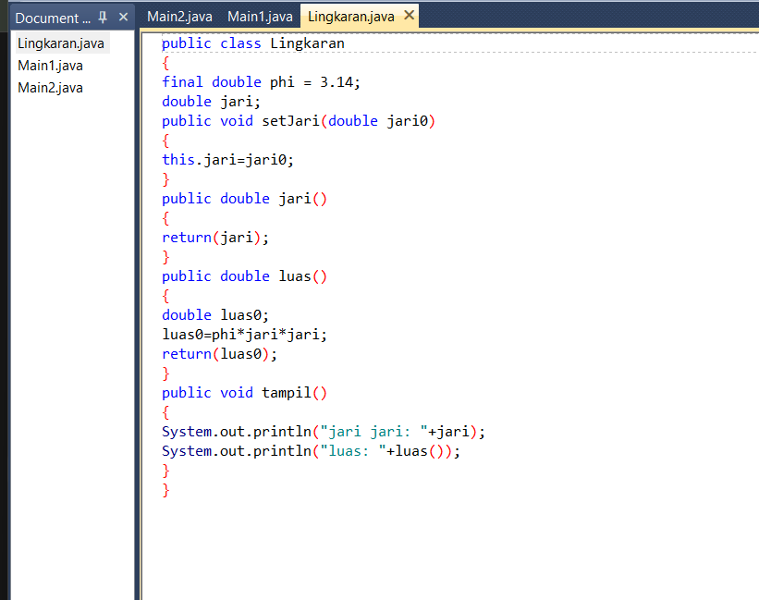
Pembahasan : Program diatas adalah program Java yang membuat kelas dengan nama Lingkaran. Di dalam kelas Lingkaran terdapat variabel jari dan konstanta phi. Variabel jari adalah atribut dari kelas karena nilai jari bisa diubah-ubah lewat method setJari() sesuai input dari pengguna. Sedangkan phi dideklarasikan dengan keyword final, artinya nilainya tetap dan tidak bisa diubah lagi selama program berjalan, sehingga phi disebut konstanta. Jadi pada praktik ini, atribut kelas Lingkaran adalah variabel jari, dan konstanta dalam kelas tersebut adalah phi karena diberi keyword final menandakan nilainya tidak akan berubah.

Praktik 2
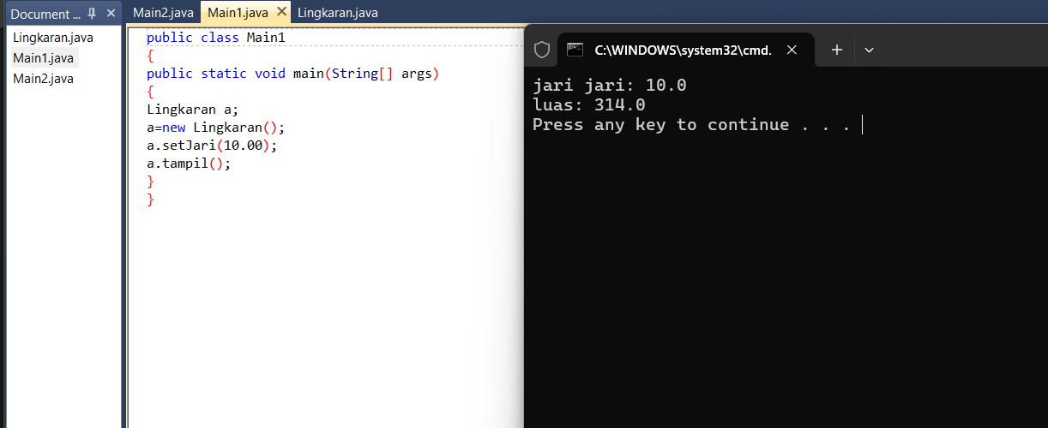
Pembahasan : Pada praktik kedua dibuat kelas baru dengan nama Main1 yang berisi method main() sebagai titik awal program dijalankan. Di dalamnya dibuat satu objek a dari kelas Lingkaran. Objek a dibuat menggunakan perintah a = new Lingkaran(); yang berarti objek baru diciptakan dari cetakan kelas Lingkaran.
Kemudian objek a memanggil method setJari(10.00) untuk memberikan nilai jari sebesar 10.00. Setelah itu objek a memanggil method tampil() untuk menampilkan hasil perhitungan luas lingkaran berdasarkan nilai jari-jari yang sudah diisi tadi. Program ini menunjukkan cara membuat dan menggunakan satu buah objek dari kelas Lingkaran.

Praktik 3
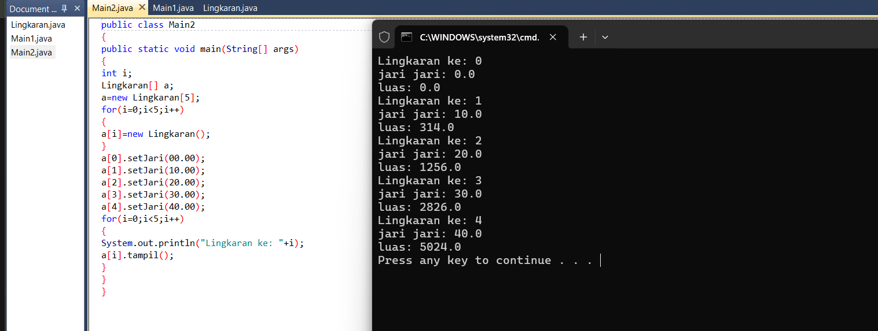
Pembahasan : Pada praktik ketiga, program Main2 memperluas konsep dari praktik sebelumnya dengan membuat banyak objek Lingkaran sekaligus dalam bentuk array. Variabel a dideklarasikan sebagai Lingkaran[] artinya a adalah array yang setiap elemennya bertipe Lingkaran. Kemudian a diinisialisasi dengan new Lingkaran[5]; yang artinya membuat ruang untuk 5 buah objek Lingkaran.
Lalu di dalam perulangan for, setiap elemen array diisi objek baru new Lingkaran(). Setelah itu, masing-masing objek diberi nilai jari-jari berbeda menggunakan setJari(), dari 0.00 sampai 40.00. Pada bagian akhir, dilakukan perulangan lagi untuk mencetak hasil tiap lingkaran dengan memanggil tampil(). Setiap objek menampilkan jari-jari dan luasnya sendiri, menandakan bahwa tiap elemen array a[i] menyimpan data berbeda meskipun berasal dari kelas yang sama.

LATIHAN
Latihan 1
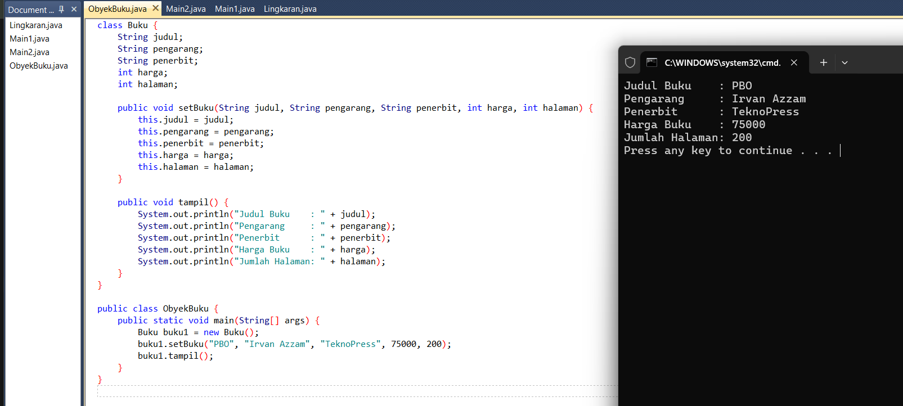
Pembahasan : pada latihan ini kelas Buku yang awalnya cuma punya tiga atribut yaitu judul, harga, dan halaman, dimodifikasi dengan menambah dua atribut baru, misalnya penerbit dan pengarang. dengan tambahan dua atribut ini, kelas Buku jadi lebih lengkap dalam merepresentasikan data dunia nyata. setiap atribut baru juga harus dimasukkan ke dalam method setBuku() supaya bisa diisi dari luar kelas, dan ikut ditampilkan di method tampil(). jadi perubahan utamanya bukan cuma nambah variabel, tapi juga menyesuaikan struktur keseluruhan kelas supaya semua data bisa diset dan ditampilkan. secara konsep, latihan ini melatih kita paham gimana menambah properti pada sebuah objek tanpa merusak logika yang udah ada, sekaligus memperkuat pemahaman tentang enkapsulasi data di dalam kelas.
Latihan 2
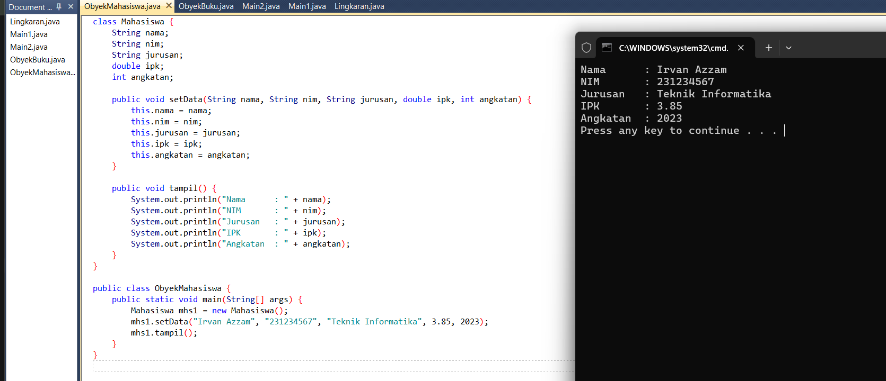

Pembahasan : kelas Mahasiswa dibuat dengan 5 atribut utama seperti nama, nim, jurusan, angkatan, dan ipk. di dalam kelas ini juga dibuat method setMahasiswa() untuk mengisi nilai tiap atribut, dan method tampil() untuk menampilkannya di layar. secara prinsip, strukturnya mirip banget dengan kelas Buku, cuma konteksnya beda. tujuan latihan ini biar kita bisa menerapkan pola yang sama di konteks lain — bahwa satu kelas selalu terdiri dari data (atribut) dan perilaku (method). melalui latihan ini juga kita jadi ngerti gimana konsep “blueprint” dari kelas itu bekerja: satu pola dasar bisa diulang buat berbagai macam entitas sesuai kebutuhan program, selama struktur OOP-nya dijaga.

PEMBAHASAN TUGAS
Tugas 1
Pembahasan : variabel itu pada dasarnya tempat nyimpen data yang nilainya bisa berubah-ubah selama program jalan. misalnya kalau kita punya int umur = 20;, kita bisa ubah nilainya kapan aja jadi umur = 21; tanpa error karena variabel memang fleksibel dan dinamis. dia kayak wadah biasa yang isinya bisa diganti kapan pun sesuai logika program. sementara konstanta kebalikannya — nilainya tetap dan ga bisa diubah setelah pertama kali ditetapkan. di java biasanya ditulis pake kata kunci final, contohnya final double PHI = 3.14;. kalau nanti kita coba ubah PHI jadi angka lain, program bakal error karena nilai itu dianggap mutlak. jadi kalau variabel itu kayak wadah air yang bisa diisi ulang, konstanta itu kayak batu dengan tulisan permanen yang ga bisa dihapus. alasan kenapa konstanta dipakai biasanya buat nilai-nilai matematis atau konfigurasi yang udah pasti dan ga boleh berubah, biar programnya lebih aman dari kesalahan logika atau manipulasi yang ga disengaja.

Tugas 2
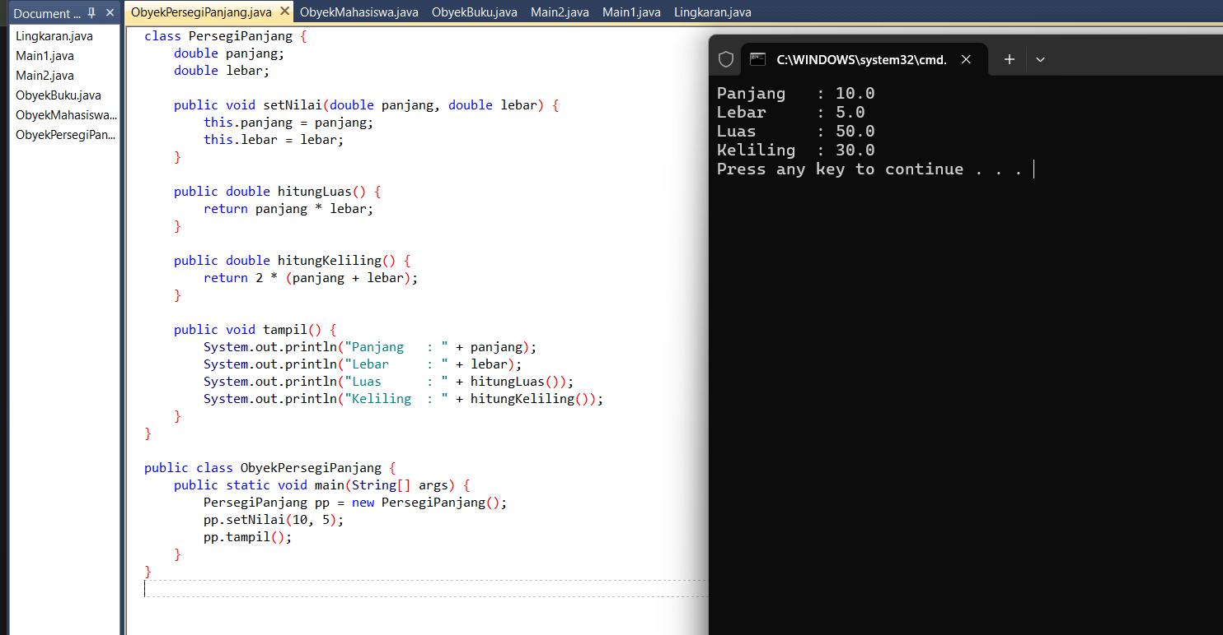
Pembahasan :. di dalam kelas PersegiPanjang terdapat dua atribut utama yaitu panjang dan lebar yang masing-masing bertipe double. kedua atribut ini dipakai untuk menyimpan nilai sisi panjang dan sisi lebar dari sebuah objek persegi panjang. kemudian di dalam kelas juga dibuat dua method yaitu setPersegiPanjang() dan tampil(). method setPersegiPanjang() digunakan untuk mengisi nilai atribut panjang dan lebar menggunakan keyword this agar program tahu bahwa variabel yang diisi adalah milik kelas, bukan variabel lokal. method tampil() digunakan untuk menampilkan hasil perhitungan ke layar dengan System.out.println, yaitu menampilkan nilai panjang, lebar, luas, dan keliling.
selain dua method tersebut, ditambahkan juga dua method baru yaitu luas() dan keliling() yang masing-masing bertugas melakukan proses perhitungan. method luas() menghitung hasil dari panjang * lebar, sedangkan method keliling() menghitung hasil dari 2 * (panjang + lebar). keduanya mengembalikan nilai berupa double. setelah itu, di dalam kelas utama seperti MainPersegiPanjang, objek baru dibuat menggunakan new PersegiPanjang(). lalu method setPersegiPanjang() dipanggil untuk mengisi nilai misalnya panjang = 10 dan lebar = 5. terakhir method tampil()

- KESIMPULAN

di modul 2 ini poin paling penting adalah mulai ngerti gimana cara berpikir dalam paradigma berorientasi objek. kita udah ga lagi nulis program yang cuma sekadar kumpulan fungsi dan variabel lepas, tapi mulai mikir pake konsep dunia nyata: ada objek yang punya atribut (data) dan method (perilaku). dari situ kita belajar gimana kelas (class) jadi cetak biru buat bikin banyak objek dengan karakteristik masing-masing, kayak Buku, Mahasiswa, atau PersegiPanjang. tiap objek bisa punya nilai sendiri tapi tetep punya struktur yang sama. dari latihan-latihan ini juga mulai kebentuk pola berpikir modular — artinya kode jadi terpisah antara data dan perilaku, lebih rapi, gampang dibaca, dan bisa dipakai ulang. selain itu, konsep dasar kayak variabel dan konstanta makin jelas perannya: variabel buat data yang bisa berubah, konstanta buat nilai tetap

- LAMPIRAN

